＊年会費をお振り込み頂いたのち，メール添付にてお送りくださいますようお願いいたします．
様式は学会ホームページからもダウンロードできます．

〒215-0024 神奈川県川崎市麻生区白鳥4丁目2-21 （有）トータルリンクス内

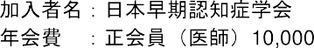
mail： office@totallinks.net

